Onde está Jesus?

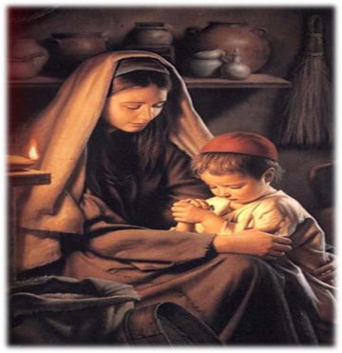
Onde Está Jesus?

“Entretanto, José e Maria achavam-se em grande perplexidade e aflição. Na partida de Jerusalém, haviam perdido de vista a Jesus, e não sabiam que Se demorara atrás. (...) Havia muita confusão quando deixaram a cidade. Pelo caminho, o prazer de viajar com os amigos e conhecidos absorveu-lhes a atenção, e não Lhe perceberam a ausência até que chegou a noite. Então, ao pararem para o repouso, sentiram falta das prestimosas mãos de seu filho. (...) Procuraram-nO entre os que os acompanhavam, mas em vão. (...) Faziam-se a si mesmos amargas recriminações.”
(O Desejado de Todas as Nações, pág. 80).

“Voltando a Jerusalém, prosseguiram suas buscas. No dia seguinte, ao misturarem-se com os adoradores no templo, uma voz familiar lhes chamou a atenção. Não a podiam confundir; nenhuma outra era como a Sua, tão séria e grave, não obstante tão melodiosa.
Na escola dos rabinos, encontraram Jesus. Regozijando-se, embora, não puderam esquecer seu desgosto e ansiedade. Tendo-O novamente consigo, disse a mãe, em palavras que envolviam uma reprovação: "Filho, por que fizeste assim para conosco? Eis que Teu pai e eu ansiosos Te procurávamos."
"Por que é que Me procuráveis? Não sabeis que Me convém tratar dos negócios de Meu Pai?" Luc. 2:48 e 49. E, como parecessem não compreender Suas palavras, apontou para cima. Havia em Seu rosto uma luz que os levou a meditar.”
(O Desejado de Todas as Nações, pág. 81).

“(...) Jesus estava empenhado na obra para cumprimento da qual viera a este mundo; mas José e Maria haviam negligenciado a sua. Grande honra lhes conferira Deus em confiar-lhes Seu Filho. Santos anjos tinham dirigido a José, a fim de proteger a vida de Jesus. Mas, por um dia inteiro haviam perdido de vista Aquele a quem não deviam ter esquecido nem por um momento. E, ao ser-lhes aliviada a ansiedade, não se censuraram a si mesmos, mas lançaram sobre Ele a culpa.
(O Desejado de Todas as Nações, pág. 81).

“Ao partirem de Jerusalém, as multidões, no entanto, o despertar da viagem e a comunicação social absorviam freqüentemente a atenção deles, e era esquecido o cerimonial que acabavam de testemunhar. O Salvador não foi atraído para a companhia deles.”
(O Desejado de Todas as Nações, pág. 82).

“Se José e Maria houvessem firmado a mente em Deus, mediante meditação e oração, teriam avaliado a santidade do depósito que lhes era confiado, e não teriam perdido de vista a Jesus. Pela negligência de um dia perderam o Salvador; custou-lhes, porém, três dias de ansiosas buscas o tornar a encontrá-Lo. O mesmo quanto a nós; por conversas ociosas, por maledicência ou negligência da oração, podemos perder num dia a presença do Salvador, e talvez leve muitos dias de dolorosa busca o tornar a achá-Lo, e reconquistar a paz que perdemos.
Em nossas relações uns com os outros, devemos estar atentos para não perder a Jesus, continuando o caminho sem nos advertir de que Ele não Se acha conosco. Quando nos absorvemos em coisas mundanas, de maneira que não temos um pensamento para Aquele em quem se concentra nossa esperança de vida eterna, separamo-nos de Jesus e dos anjos celestiais. Esses santos seres não podem permanecer onde a presença do Salvador não é desejada, e Sua ausência não é sentida. Eis porque tantas vezes se faz sentir o desânimo entre os professos seguidores de Cristo.

Muitos assistem a cultos e são refrigerados e confortados pela Palavra de Deus; mas, devido à negligência da meditação, vigilância e orações, perdem a bênção, sentindo-se mais vazios do que antes de a receberem. Sentem freqüentemente que Deus os tem tratado duramente. Não vêem que a falta está com eles mesmos. Separando-se de Jesus, afugentaram a luz da Sua esperança. (...) Ao comunicarmos uns com os outros, podemos ser, mutuamente, uma bênção. Se somos de Cristo, nossos mais gratos pensamentos serão em torno dEle. Teremos prazer em falar a Seu respeito; e ao falarmos uns aos outros em Seu amor, nosso coração será abrandado por influências divinas. Contemplando a beleza de Seu caráter, seremos "transformados de glória em glória na mesma imagem". II Cor. 3:18.”
(O Desejado de Todas as Nações, pág. 83).

“Far-nos-ia bem passar diariamente uma hora a refletir sobre a vida de Jesus. Deveremos tomá-la ponto por ponto, e deixar que a imaginação se apodere de cada cena, especialmente as finais. Ao meditar assim em Seu grande sacrifício por nós, nossa confiança nEle será mais constante, nosso amor vivificado, e seremos mais profundamente imbuídos de Seu espírito. Se queremos ser salvos afinal, teremos de aprender ao pé da cruz a lição de arrependimento e humilhação.”
(O Desejado de Todas as Nações, pág. 83).

“Pela fé viestes a pertencer a Cristo, pela fé deveis nEle crescer - dando e recebendo. Deveis dar tudo - vosso coração, vossa vontade, vosso serviço - dar-vos, a vós mesmos, a Ele, para Lhe obedecerdes em tudo o que de vós requer; e deveis receber tudo - Cristo, a plenitude de todas as bênçãos, para habitar em vosso coração, para ser vossa força, vossa justiça, vosso ajudador constante - a fim de vos dar poder para obedecerdes.
Consagrai-vos a Deus pela manhã; fazei disto vossa primeira tarefa. Seja vossa oração: "Toma-me, Senhor, para ser Teu inteiramente. Aos Teus pés deponho todos os meus projetos. Usa-me hoje em Teu serviço. Permanece comigo, e permite que toda a minha obra se faça em Ti." Esta é uma questão diária. Cada manhã consagrai-vos a Deus para esse dia. Submetei-Lhe todos os vossos planos, para que se executem ou deixem de se executar, conforme o indique a Sua providência.
Assim dia a dia podereis entregar às mãos de Deus a vossa vida, e assim ela se moldará mais e mais segundo a vida de Cristo.
(Caminho a Cristo, págs. 70).

Maria Madalena
“Maria acompanhara João e Pedro ao sepulcro; quando voltaram a Jerusalém, ela permaneceu. Contemplando a tumba vazia, o coração encheu-se-lhe de dor. Olhando para dentro, viu os dois anjos, um à cabeceira, outro aos pés do lugar em que Jesus jazera. "Mulher, por que choras?" perguntaram-lhe. "Porque levaram o meu Senhor", disse ela, "e não sei onde O puseram." João 20:13.
Então ela se voltou para se afastar, mesmo dos anjos, pensando em encontrar alguém que lhe dissesse o que fora feito com o corpo de Jesus. Outra voz a ela se dirigiu: "Mulher, por que choras? Quem buscas?" Através das lágrimas que lhe empanavam os olhos, Maria viu a figura de um homem e, pensando que fosse o hortelão, disse: "Senhor, se tu O levaste, dize-me onde O puseste, e eu O levarei. (...) Mas então, em Sua voz familiar, lhe diz Jesus: "Maria!" Agora sabia que não era um estranho que se dirigia a ela e, voltando-se, viu diante de si o Cristo vivo. (...) E Maria pôs-se a caminho para ir ter com os discípulos, com a jubilosa mensagem.”
(O Desejado de Todas as Nações, págs. 789 e 790).
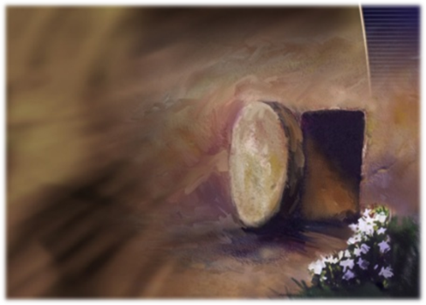

Os Discípulos
“O dia em que todo o Céu vibrava de alegria, era para os discípulos de incerteza, confusão e perplexidade.”
(O Desejado de Todas as Nações, pág. 790).

“Repetiam muitas vezes as palavras: "E nós esperávamos que fosse Ele o que remisse Israel." Luc. 24:21. Sentindo-se tão sós e tão repassados de dor, lembraram as Suas palavras: "Se ao madeiro verde fazem isto, que se fará ao seco?" Luc. 23:31. Reuniram-se no cenáculo e fecharam bem as portas, sabendo que a sorte de seu amado Mestre poderia a qualquer momento ser a deles mesmos.
E todo esse tempo se poderiam estar regozijando no conhecimento de um Salvador ressuscitado! No horto, Maria estivera chorando, quando Jesus Se achava mesmo junto dela. Tão cegados tinha os olhos pelas lágrimas, que O não distinguira. E o coração dos discípulos estava tão cheio de pesar, que não creram na mensagem do anjo, nem nas palavras do próprio Cristo.

Quantos estão a fazer ainda o que fizeram esses discípulos! Quantos se fazem eco do desalentado lamento de Maria: "Levaram o Senhor, ... e não sabemos onde O puseram!" A quantos se poderiam dirigir as palavras do Senhor: "Por que choras? Quem buscas?" João 20:13 e 15. Ele lhes está tão próximo, mas seus olhos cegados pelo pranto O não distinguem. Fala-lhes, mas não compreendem.
Oh! que a pendida cabeça se erguesse, que os olhos se abrissem para vê-Lo, que os ouvidos Lhe escutassem a voz! (...) Não vos lamenteis como os que se acham sem esperança e desamparados. (...) Apegai-vos a essa esperança, e ela vos firmará a alma qual âncora segura e provada. Crede, e vereis a glória de Deus.”
(O Desejado de Todas as Nações, pág. 794).

“A vida em Cristo é uma vida de descanso. Pode não haver êxtase de sentimentos, mas deve existir uma constante, serena confiança. Vossa esperança não está em vós mesmos; está em Cristo. Vossa fraqueza se acha unida à Sua força, vossa ignorância à Sua sabedoria, vossa fragilidade ao Seu eterno poder. Não deveis, pois, olhar para vós mesmos, nem permitir que o pensamento demore no próprio eu, mas olhai para Cristo. Que o pensamento demore em Seu amor, na formosura e perfeição de Seu caráter. Cristo em Sua abnegação, Cristo em Sua humilhação, Cristo em Sua pureza e santidade, Cristo em Seu incomparável amor - este é o tema para a contemplação da alma. É amando-O, imitando-O, confiando inteiramente nEle, que haveis de ser transformados na Sua semelhança.”
(Caminho a Cristo, págs. 70 e 71).
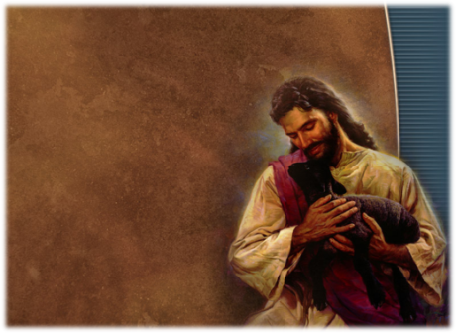

Jesus não quer perder você!
“Desgarrei-me como a ovelha perdida; busca o teu servo, pois não me esqueci dos teus mandamentos.”
(Salmos 119: 176).

“Ouvi-me, ó casa de Jacó, e todo o restante da casa de Israel; vós a quem trouxe nos braços desde o ventre, e sois levados desde a madre. E até à velhice eu serei o mesmo, e ainda até às cãs eu vos carregarei; eu vos fiz, e eu vos levarei, e eu vos trarei, e vos livrarei.”
(Isaías 46: 3 e 4).

